项目课程系列之Atcrowdfunding

尚硅谷JavaEE教研组

版本：V1.0

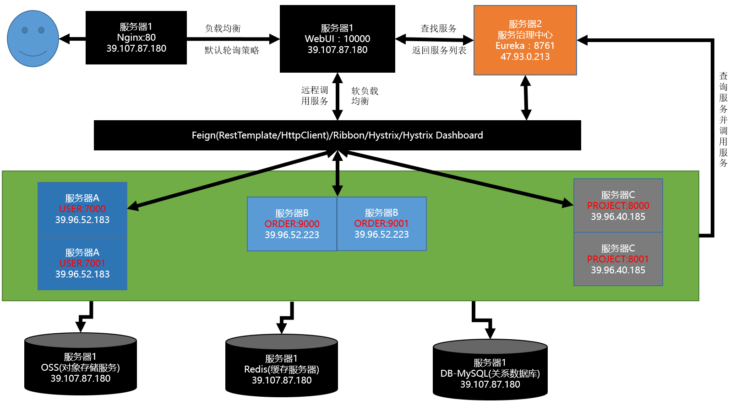

第一章 SpringBoot中的profile进行多环境切换
- 设置【开发】和【生产】环境配置文件
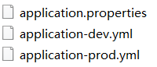
- spring.profiles.active=dev #设置哪个文件起作用
- 将SCW-REGISTER，WEB-UI，SCW-USER，SCW-ORDER，SCW-PROJECT这几个项目都增加上开发和生产两种环境配置。先都设置为dev环境。保证本地开发环境跑起来没有问题。
- 注意：
- Ip设置不要用localhost,本机可以设置127.0.0.1

第二章 项目打包
部署到阿里云服务器或自己的虚拟机。我们需要将各个项目打包->执行打包命令。
mvn clean install -Dmaven.test.skip=true
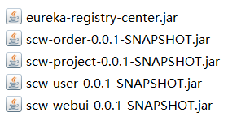
需要将common项目先安装到仓库中;否则，再对user,project,order打包时会包错。
Redis和Mysql的ip地址分别是开发环境和生产环境的ip地址。一定要检查是否正确，并保证服务器是可用状态。

第三章 云服务器环境配置完成

3.1 阿里云环境配置

3.1.1 停止服务器，更换系统盘
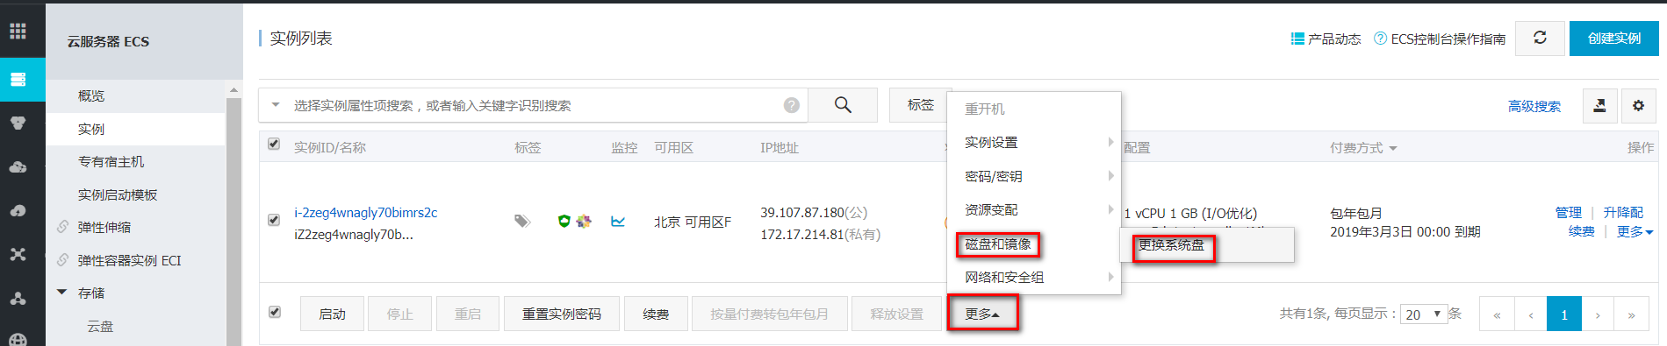

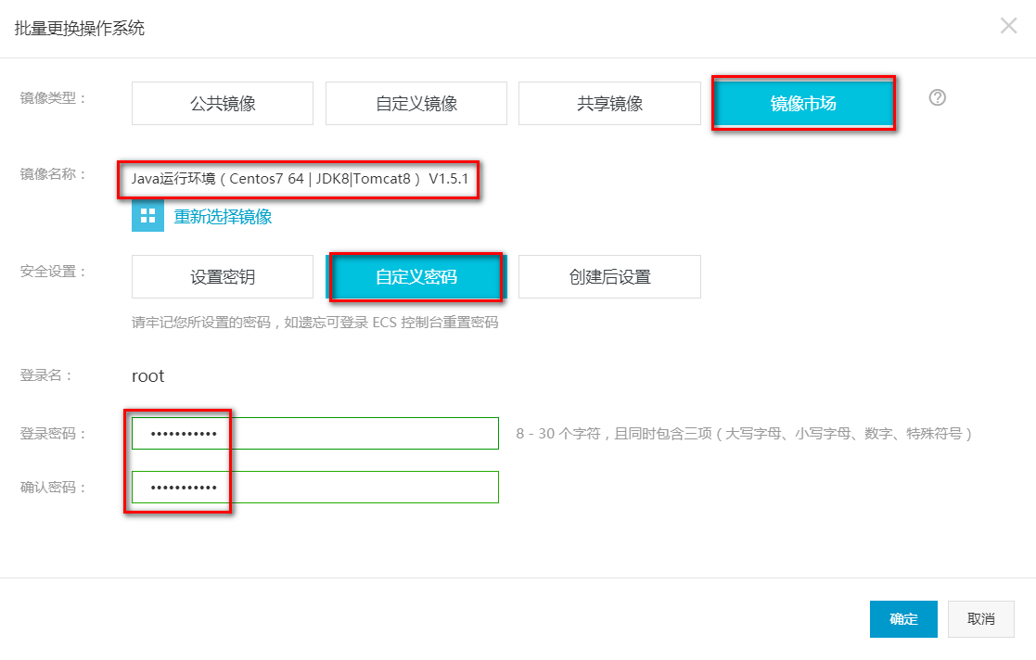

3.1.2 远程服务器网络安全配置（开放访问端口）
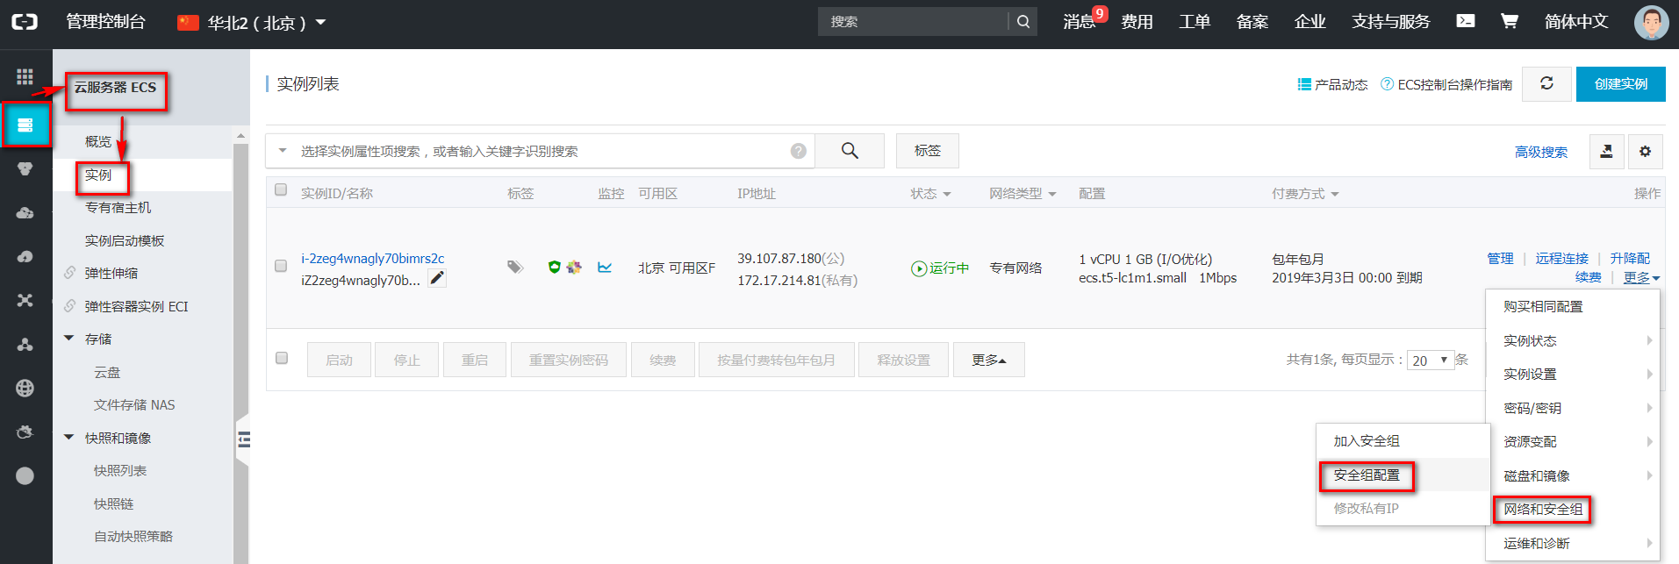
配置访问端口允许访问。跟自己的虚拟机开放端口的设置一个道理。
通过【快速创建规则】将常用端口都放开；
通过【添加安全组规则】开放自己的端口
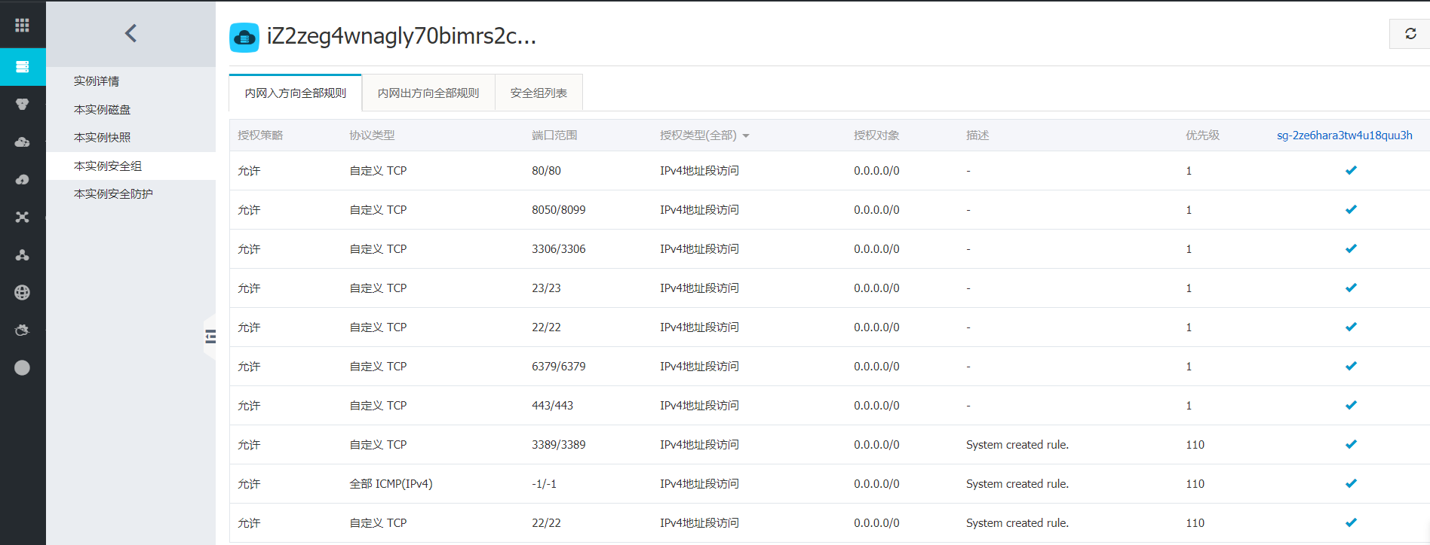

3.1.3 XShell连接服务器
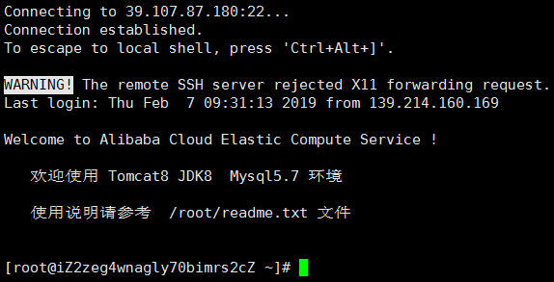

3.1.4 检查阿里云服务器安装的软件是否可用
java -version
ps -ef|grep tomcat #systemctl stop tomcat
ps -ef|grep mysql
ps -ef|grep nginx
ps -ef|grep redis
yum install epel-release #告诉虚拟机软件源在哪
yum install redis #通过yum方式安装redis
whereis redis #查看redis安装在哪
systemctl start redis #启动redis服务器
ps -ef|grep redis #查看redis是否启动

3.2 详细信息，请在服务器执行 more readme.txt 查看
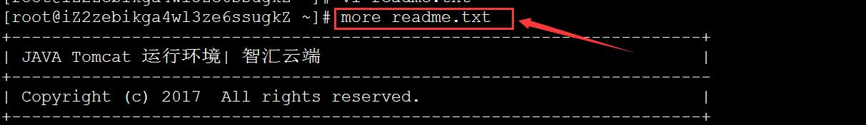
修改mysql密码方法（为保证数据安全，新密码 设置 9位及以上 数字+字母+大小写+特殊字符） ：
mysqladmin -u root -h 127.0.0.1 -p password
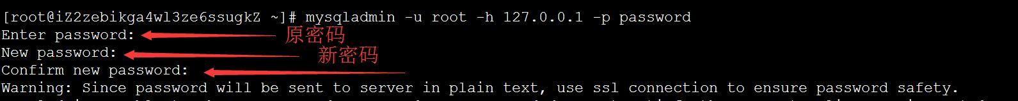
如需远程访问mysql，请依次执行一下语句
mysql -u root -p
use mysql;
update user set host='%' where user='root';
flush privileges;

第四章 mysql配置为可远程访问的，同步数据

4.1 安装navicat111_premium_cs_x64.exe

4.2 数据传输
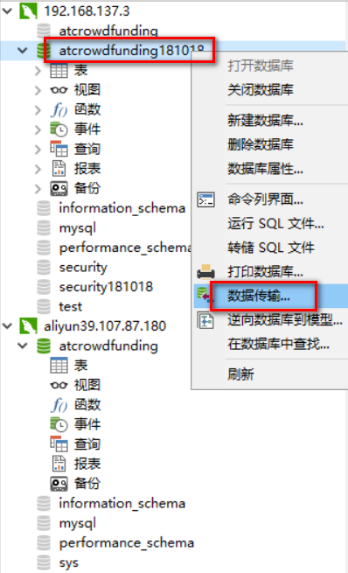
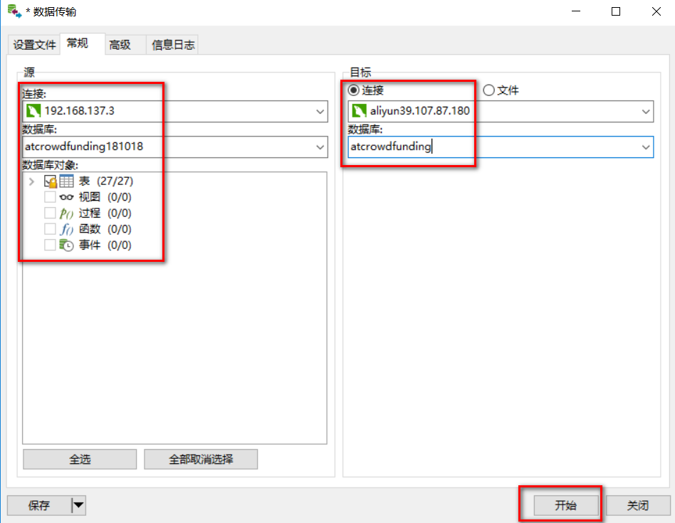
注意：如果表的字段设置成时间戳类型，可能在传输过程中报错。数据库间存在版本兼容问题。

第五章 上传项目到阿里云服务器

5.1 上传项目jar包：/opt目录下
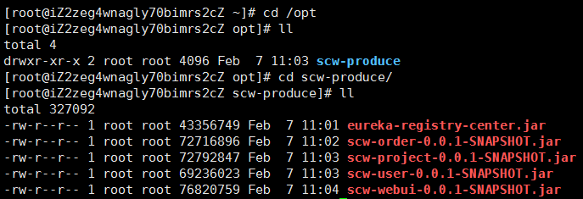

5.2 设置文件可执行权限
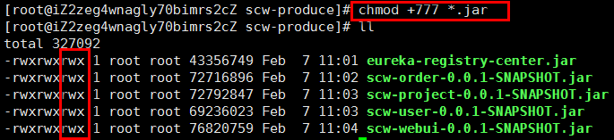

5.3 逐个启动项目测试即可

第六章 云部署

6.1 部署架构图
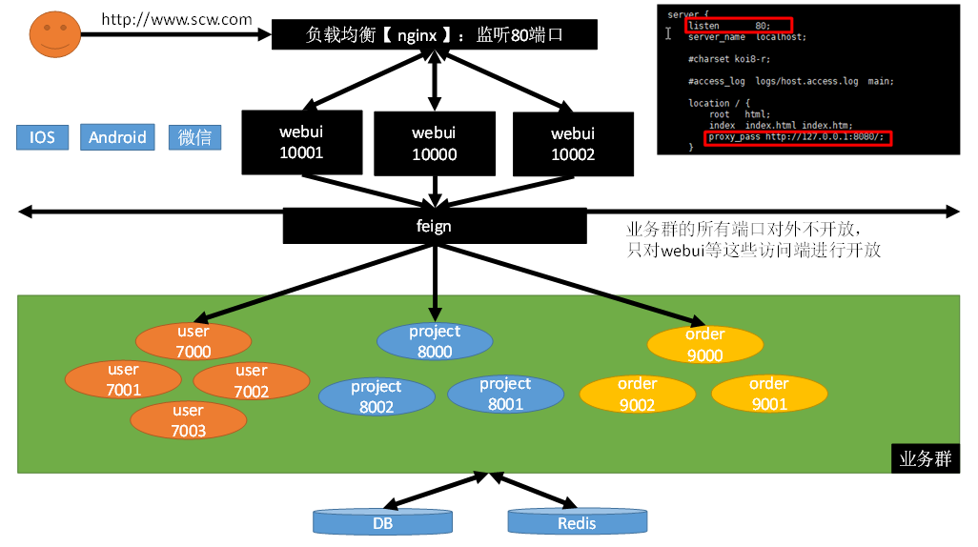

6.2 Nginx配置
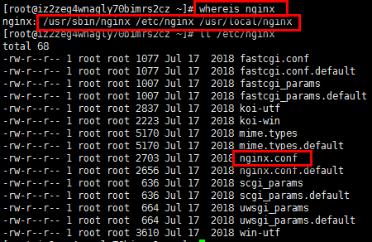
Nginx默认监听80端口，代理8080端口。Service nginx restart
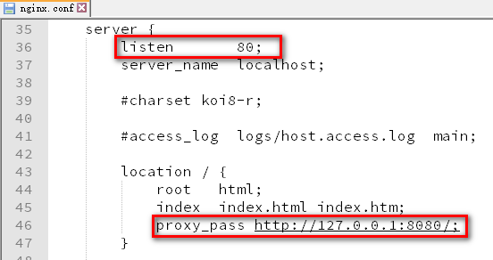

6.3 启动项目：非堵塞方式(后台启动)
直接用java –jar xxx.jar启动属于堵塞式启动，控制台窗口不能关闭，所以，最好使用非堵塞式（后台）启动。
非堵塞方式（指定输出日志位置）：nohup java -jar xxx.jar > ./控制台输出的位置 &
nohup：不挂断地运行命令
>： 输出重定向
&：表示这是后台进程

6.4 案例
- nohup java -jar eureka-registry-center.jar > /opt/scw-produce/eureka.log &
- ps -ef|grep eureka-registry-center
- kill -9 3607
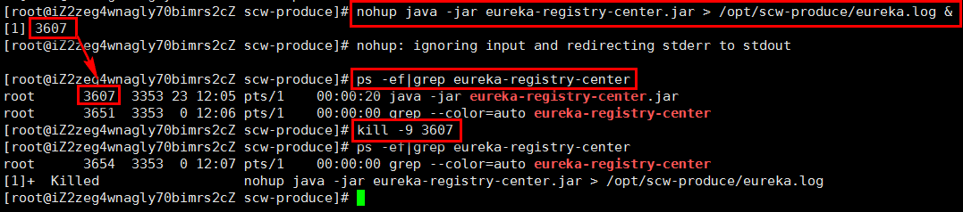
- http://39.107.87.180:8761/ 需要设置网络安全策略，开放8761端口
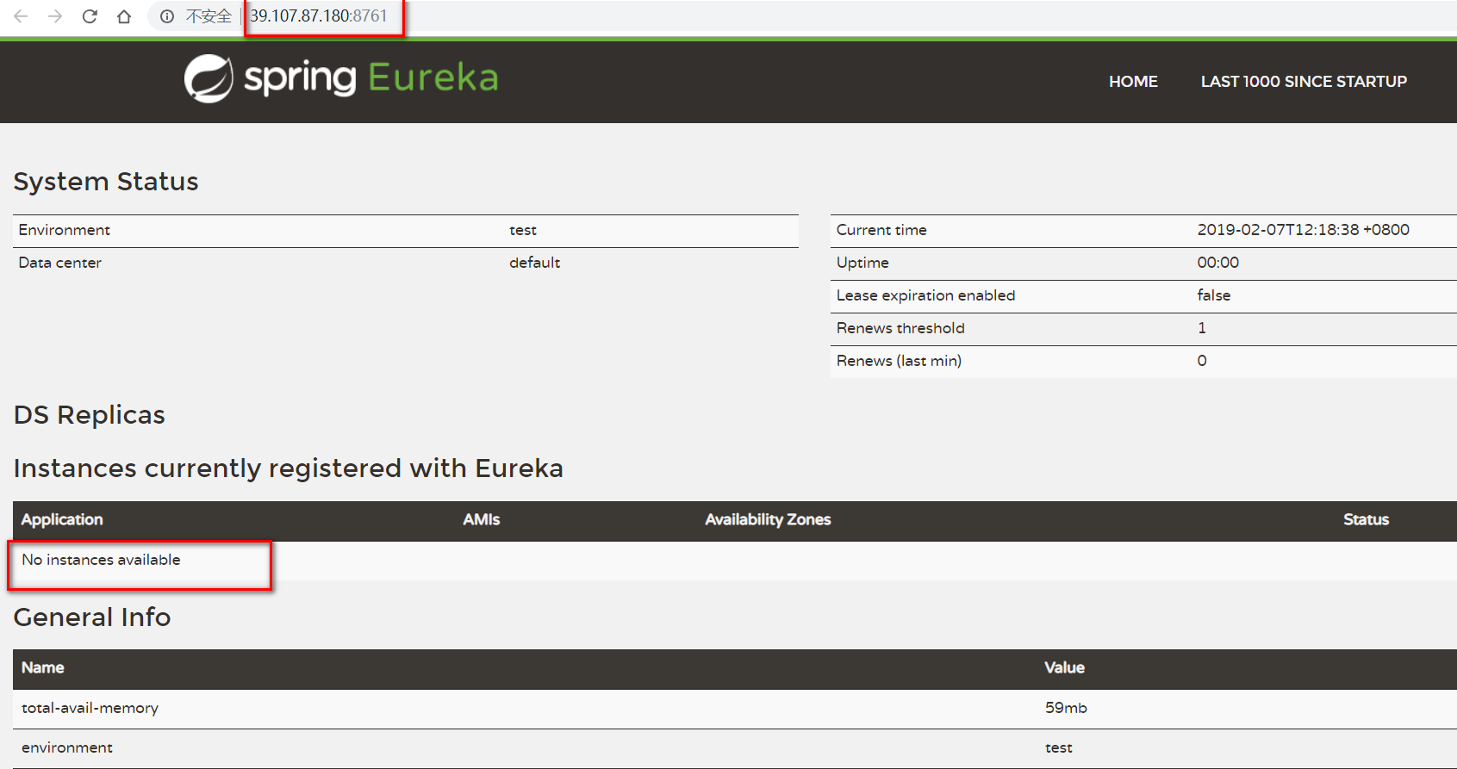

6.4.1 完整分布式启动命令
(注意：免费的阿里云服务器内存(free -m)(-Xms150m –Xmx150m)(systemctl stop tomcat)有限，无法启动多个服务项目，可以使用多台阿里云服务器搭建真正分布式环境)
nohup java -jar -Xmx200m -Xms200m scw-project-0.0.1-SNAPSHOT.jar --spring.profiles.active=prod \
--spring.datasource.url=jdbc:mysql://39.105.81.163:3306/atcrowdfunding?useSSL=false \
--spring.redis.host=39.107.87.180 \
--eureka.client.service-url.defaultZone=http://39.107.87.180:8761/eureka/ \
--eureka.instance.ipAddress=39.107.87.180 \
> project.log &

nohup java -jar eureka-registry-center.jar --spring.profiles.active=prod > eureka.log &
nohup java -jar scw-project-0.0.1-SNAPSHOT.jar --spring.profiles.active=prod > project.log &
nohup java -jar scw-order-0.0.1-SNAPSHOT.jar --spring.profiles.active=prod > order.log &
nohup java -jar scw-user-0.0.1-SNAPSHOT.jar --spring.profiles.active=prod > user.log &
nohup java -jar scw-webui-0.0.1-SNAPSHOT.jar --spring.profiles.active=prod > webui.log &

6.4.2 外部配置
如果命令中涉及修改的参数配置比较多，页可以将application.properties属性文件放置在启动jar包相同路径下，这样启动命令执行时首先加载外部配置文件。

